Семинар 5. Становление белорусской государственности. Установление советской общественно-политической системы в Беларуси

Вопросы
- (45) Февральская и Октябрьская революции 1917 г. Установление Советской власти в Беларуси. Облиспкомзап. Политика военного коммунизма и особенности ее проведения в Беларуси.
- (46) ​​Становление белорусской государственности. Провозглашение Белорусской Народной Республики (БНР). Образование Социалистической Советской Республики Беларусь (ССРБ). Конституция ССРБ 1919 г. Образование Литовско-Белорусской ССР (ЛитБел).
- (47) Белорусская государственность в условиях гражданской войны. Польско-советская война 1919-1920 гг. Декларация о провозглашении независимости ССРБ 31 июля 1920 г. Рижский мирный договор (18.03.1921) и его последствия для Беларуси.
- (48) Новая экономическая политика (неп) в Беларуси. Переход к непу (март 1921 г.). Влияние нэпа на развитие сельского хозяйства и промышленности.
- (49) Общественно-политическая жизнь в БССР в 20-30-е гг. XX в. Участие БССР в образовании СССР. Конституции БССР 1927 и 1937 гг.
- (50) Образование, наука и культура в БССР в 20-е – 30-е гг. XX в. Становление и развитие системы образования в БССР. Исследование белорусского этноса, его истории и культуры. Образование Белорусского академии наук. Литература. Театр. Кино.
- (51) Индустриализация в советской Беларуси. Создание плановой государственной экономики. Коллективизация сельского хозяйства БССР. Результаты колхозного строительства.
- (52) Западная Беларусь в составе Польши (1921-1939 гг.). Условия жизни белорусского населения. Революционное и национально-освободительное движение в Западной Беларуси. Белорусская крестьянско-рабочая громада. Б. Тарашкевич. Культура.

ОТВЕТЫ НА ВОПРОСЫ

- (45) Февральская и Октябрьская революции 1917 г. Установление Советской власти в Беларуси. Облисполкомзап. Политика военного коммунизма и особенности ее проведения в Беларуси.

Февральская буржуазно-демократическая революция. Состояние хозяйства не выдерживало того напряжения, какого требовала небывалая по масштабам война. Экономика страны приходила в упадок. Доведенные до отчаяния люди требовали мира, хлеба и свободы. Снять напряженность в обществе царь и его правительство не смогли.
В конце февраля 1917 г. массовые забастовки, митинги и демонстрации рабочих в Петрограде под лозунгами: «Долой войну! «Долой самодержавие!» переросли в вооруженное восстание. 2 марта 1917 г. царь Николай II подписал акт отречения от престола. В феврале 1917 г. в России победила Февральская буржуазно-демократическая революция. Политическая власть перешла к буржуазному Временному правительству. В сентябре 1917 г. Россия была провозглашена демократической республикой. Готовились выборы в Учредительное собрание – будущий российский парламент, который должен был решить наболевшие вопросы.
Ситуация в Беларуси и на Западном фронте была связана с ходом событий в России. В марте в Минске была создана народная милиция, которая разоружила полицию, взяла под контроль почту и телеграф. Минскую милицию возглавил профессиональный революционер, создатель большевистской организации в Минске Михаил Фрунзе – один из организаторов Минского Совета рабочих и солдатских депутатов.
В Беларуси постепенно сложилась система органов власти и управления, подчиненная Временному правительству в Петрограде. В Минске был сформирован Временный общественный комитет порядка. Временное правительство назначило губернских и уездных комиссаров, к которым переходила местная власть. Они выполняли функции прежних губернаторов, уездных исправников и земских начальников.
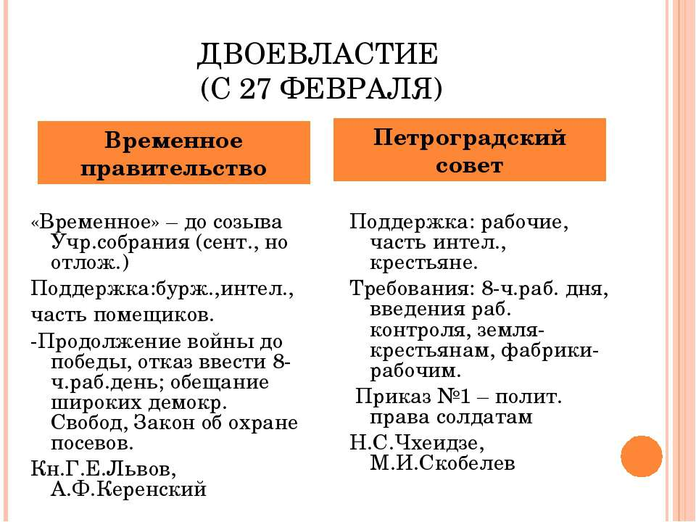
Таким образом, сложилась политическая обстановка, которая характеризовалась как двоевластие. С одной стороны, революционно-демократическую власть представляли местные Советы, опиравшиеся на рабочих, солдат и крестьян. С другой стороны, буржуазную власть представляли городские и уездные комитеты общественной безопасности.
Значительное влияние на политическую жизнь Беларуси оказывала армия. Солдаты на Западном фронте приветствовали революцию, надеялись, что она приведет к окончанию войны. В воинских частях начали создаваться выборные солдатские комитеты и Советы солдатских депутатов. Обострились отношения между солдатами и офицерами. Нередкими были случаи неподчинения командованию, а также отклонения от должностей офицеров и генералов и их арестов.
Революционные изменения достигли и деревни. Крестьяне прогоняли земских начальников. Возникали Советы крестьянских депутатов.
Деятельность политических партий и организаций. Политику Временного правительства в Беларуси активно проводили местные организации партии кадетов, которая после Февральской революции 1917 г. фактически стала правящей. В ее состав входили представители зажиточных слоев населения, офицерство и интеллигенция. Целями кадетов были продолжение войны до победы, созыв после войны Учредительного собрания, которое должно было принять конституцию, решить вопрос о государственном строе и провести необходимые для развития страны экономические реформы. Кадеты белорусов считали ответвлением русского народа.
Наибольшим влиянием среди населения Беларуси пользовалась партия эсеров, выступавшая за войну до победы и установление демократической республики. Партия эсеров обещала дать каждому крестьянину землю без выкупа. Аграрная программа эсеров способствовала быстрому росту их популярности в деревне и среди солдат в армии.
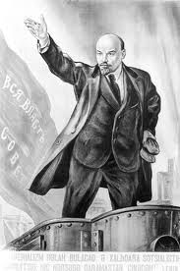
Сильные позиции в Беларуси имели бундовцы и меньшевики. Они поддерживали внутреннюю и внешнюю политику Временного правительства.
В. Ленин – лидер большевиков
Единственной партией, которая не стала сотрудничать с Временным правительством, была большевистская. Сначала малочисленная и маловлиятельная, она после Февральской революции 1917 г. начала играть активную роль в политической жизни Беларуси.
Наряду с деятельностью общероссийских партий с марта 1917 г. в Беларуси шел интенсивный процесс образования белорусских национальных партий и организаций. Победа Февральской революции 1917 г. дала новый толчок белорусскому национальному движению. Самой влиятельной белорусской партией была Белорусская социалистическая громада, возрожденная после десятилетнего перерыва в марте 1917 г. Она имела своих представителей в Петроградском и Минском Советах рабочих и солдатских депутатов и поддерживала Временное правительство. В программе партии были требования автономии Беларуси в составе Российской федеративной республики, передачи земли крестьянам, установления 8-часового рабочего дня.
Предпосылки Октябрьской революции 1917 г. Главная предпосылка Октябрьской революции 1917 г – нежелание и неспособность верхов российской буржуазии, и прежде всего Временного правительства, решать социально-экономические и политические проблемы, которые волновали общественность страны.
Продолжалась Первая мировая война, которая довела страну до разрухи, а народ до нищеты. Война стала ненавистной для солдат российской армии. Тем не менее Временное правительство ради получения огромной контрибуции с побежденных стран и использования ее для развития России, а также в целях наживы и обогащения правящей верхушки решило продолжать войну до победного конца. Такая политика лишила Временное правительство поддержки со стороны армии.
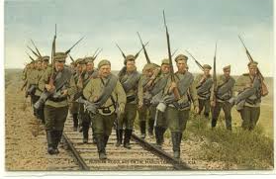
Не решался Временным правительством и аграрный вопрос. Продолжало существовать помещичье землевладение. Крестьяне страдали от малоземелья и безземелья. Временное правительство ничего не сделало для того, чтобы реализовать ту аграрную программу, которая была составной частью буржуазно-демократической революции.
Временное правительство ничего не сделало для решения национального вопроса, поэтому лишилось поддержки со стороны большинства населения окраин Российского государства.
Солдаты Российской армии времен Первой мировой войны
Ничего не было сделано Временным правительством для улучшения условий труда и жизни рабочего класса.
Таким образом, антинародная политика Временного буржуазного правительства лишила его поддержки со стороны большинства рабочих, крестьян, населения национальных окраин. Самыми популярными и авторитетными стали партии социалистической ориентации, прежде всего большевистская партия, которая обещала быстрое решение всехнасущных проблем. Осенью 1917 г. большинство российского народа поддерживало именно эту партию.
Переход власти в руки Советов в Беларуси и на Западном фронте. В ночь на 25 октября (7 ноября) 1917 г. в Петрограде под руководством большевиков началось вооруженное восстание. Отряды красногвардейцев, солдат и матросов заняли важнейшие объекты столицы (вокзалы, телеграф, банк, мосты), а вечером 25 октября 1917 г. – Зимний дворец. Временное правительство было арестовано, а его министры отправлены в Петропавловскую крепость.
Вечером 25 октября 1917 г. начал работу II Всероссийский съезд Советов рабочих и солдатских депутатов. Съезд принял Декреты о мире и земле и создал новое правительство – Совет Народных Комиссаров (СНК) во главе с В. Лениным.
27 октября 1917 г. при Минском Совете был создан Военно-революционный комитет (ВРК) Западного фронта. Руководителем комитета стал К. Ландер. На протяжении октября – ноября 1917 г. советская власть была установлена на всей неоккупированной территории Беларуси.
Особенности установления советской власти в Беларуси. Во-первых, советская власть устанавливалась только на неоккупированной германскими войсками территории Беларуси.
Во-вторых, большую роль в установлении советской власти в Беларуси сыграли солдаты Западного фронта. Их партийные и общественные организации тесно взаимодействовали с местными большевистскими организациями и Советами рабочих и солдатских депутатов, из них прежде всего формировались центральные и местные органы власти и управления.
В-третьих, борьба за установление советской власти в Беларуси усложнялась действиями Ставки Верховного Главнокомандующего, которая находилась в Могилеве.
В-четвертых, на власть в крае претендовали также белорусские национальные организации. Они объединились вокруг Великой белорусской рады (Великая белорусская рада создана летом 1917 г. на ІІ съезде белорусских национальных партий и организаций). Признавая советскую власть в России, белорусские национальные партии и организации не признавали ее на территории Беларуси. Они выступали за создание демократической краевой власти.
В ноябре 1917 г. был создан Областной исполнительный комитет Советов рабочих, солдатских и крестьянских депутатов Западной области и фронта (Облисполкомзап) во главе с большевиком Н. Рогозинским как высший законодательный орган советской власти.
Исполнительным органом власти стал Совет Народных Комиссаров (СНК) Западной области и фронта, который возглавил К. Ландер. Большевистские организации на территории Беларуси возглавлял Северо-Западный областной комитет РСДРП (б), председателем которого был А. Мясников.
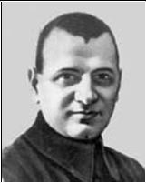
Под руководством советских и партийных организаций на территории Беларуси осуществлялись революционные преобразования: проводилась национализация банков и промышленности, устанавливался рабочий контроль над производством и распределением продуктов, вводился 8-часовой рабочий день, конфисковывались помещичьи земли и создавались первые коллективные хозяйства крестьян, расширялась сеть школьных учреждений, вводилось бесплатное образование, разворачивалась работа по ликвидации неграмотности среди взрослого населения.
А. Мясников –председатель Северо-Западного областного комитет РСДРП (б)

Политика «военного коммунизма» 1918-1921 гг. Учитывая чрезвычайно тяжелое военное, экономическое и продовольственное положение в стране, была разработана и осуществлялась политика «военного коммунизма». Это была временная экономическая политика советского государства в условиях хозяйственной разрухи, вызванной военными действиями. Ее целью являлась мобилизация всех сил и ресурсов на защиту страны, сохранение завоеваний Октябрьской революции.
Главными элементами политики «военного коммунизма» являлись:
национализация всех крупных, средних и большей части мелких предприятий;
максимальная централизация управления промышленным производством и распределением;
продразверстка – изъятие у крестьян излишков продукции сельскохозяйственного производства в пользу государства;
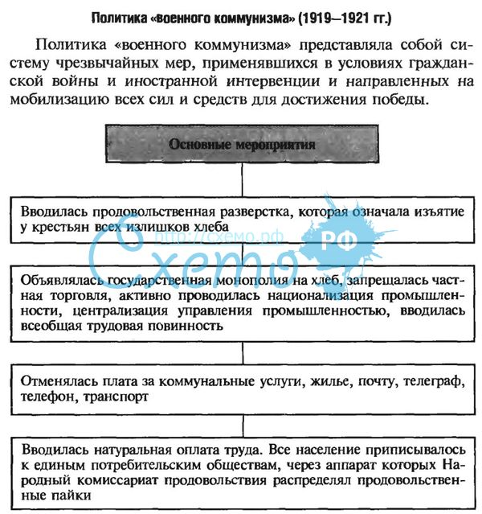
запрет частной торговли и торговли хлебом, введение государственной хлебной монополии;
плановое обеспечение населения товарами (карточная система);
всеобщая трудовая повинность в соответствии с принципом «кто не работает – тот не ест»;
уравнительность в оплате труда, бесплатность коммунальных услуг, проезда в транспорте и др.
Поскольку некоторые названные положения, в первую очередь принципы производства и распределения, внешне имели коммунистический характер, были вызваны войной и вводились на период войны, эта политика получила название политики «военного коммунизма».
Политика «военного коммунизма» проводилась на той части территории Беларуси, где функционировали органы советской власти. Положения этой политики не действовали на территории, оккупированной интервентами. На освобожденной от оккупантов территории Беларуси политика «военного коммунизма» проводилась местными партийными и советскими органами довольно осторожно. Там, где эта политика проводилась в полном объеме, возникало недовольство жителей белорусской деревни и, как результат, — антисоветские выступления крестьян.

Вопросы и задания
- Февральская буржуазно-демократическая революция.
- Деятельность политических партий и организаций.
- Предпосылки Октябрьской революции 1917 г.
- Переход власти в руки Советов в Беларуси и на Западном фронте.
- Особенности установления советской власти в Беларуси.
- Политика «военного коммунизма».
- Дайте определения понятиям: Временное правительство, Учредительное собрание, Минский Совет рабочих и солдатских депутатов, Временный общественный комитет порядка, двоевластие, Советы солдатских депутатов, Советы крестьянских депутатов, партия кадетов, партия эсеров, бундовцы и меньшевики, большевистская партия, Белорусская социалистическая громада, автономии, Совет Народных Комиссаров (СНК), Военно-революционный комитет (ВРК) Западного фронта, Великая белорусская рада, Облисполкомзап, СНК Западной области и фронта, национализация, политика «военного коммунизма», продразверстка.
- Кто такие: М. Фрунзе, В. Ленин, К. Ландер, Н. Рогозинский?
- Дайте объяснение датам: 2 марта 1917 г., февраль 1917 г., сентябрь 1917 г., 25 октября (7 ноября) 1917 г., ноябрь 1917 г., 1918-1921 гг.

- (46) Становление белорусской государственности. Провозглашение Белорусской Народной Республики (БНР). Образование Социалистической Советской Республики Беларусь (ССРБ). Конституция ССРБ 1919 Образование Литовско-Белорусского ССР (ЛитБел).

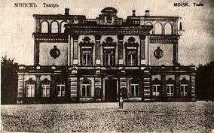
I Всебелорусский съезд и его итоги. В Минске 5-18 декабря 1917 г. состоялся I Всебелорусский съезд. Всего на съезд приехали 1872 делегата с правом решающего и совещательного голоса. Главный вопрос, который обсуждался на съезде – организация краевой власти и проблемы самоопределения белорусского народа.
Делегаты съезда приняли решение создать из своего состава Всебелорусский Совет крестьянских, рабочих и солдатских депутатов и передать ему всю власть в крае. Тем самым не признавались и отлучались от власти Советы рабочих, крестьянских и солдатских депутатов, их исполнительные органы, которые были созданы на неоккупированной части территории Беларуси в октябре ноябре 1917 г. С точки зрения большевиков, это было не что иное, как попытка контрреволюционного государственного переворота.
Здание Минского городского театра, где произошел
І Всебелорусский съезд (конгресс)

СНК Западной области и фронта ночью 18 декабря 1917 г. распустил съезд, а члены президиума и ряд делегатов были арестованы и через несколько дней выпущены на свободу. Часть делегатов, которая не была арестована, на нелегальном заседании передала краевую власть Исполкому Рады Всебелорусского съезда.
Провозглашение Белорусской Народной Республики (БНР). В день захвата Минска немцами 21 февраля 1918 г. Исполком Рады Всебелорусского съезда обратился к народу Беларуси с 1-й Уставной грамотой, в которой объявил себя властью в крае. Исполнительным органом, правительством стал Народный секретариат во главе с Я. Воронко.
9 марта 1918 г. Исполком Рады принял 2-ю Уставную грамоту, в которой Беларусь была объявлена Народной Республикой (БНР) и определены основные принципы государственного строя, территория, права и свободы граждан, формы собственности и др. 18 марта 1918 г. Исполком Рады Всебелорусского съезда был реорганизован в Раду БНР как высший законодательный орган государственной власти на территории Беларуси. Президиум Рады возглавил Я. Середа.
25 марта 1918 г. Рада БНР приняла 3-ю Уставную грамоту, которой провозглашалась независимость БНР в этнографических границах проживания белорусов. Национальными деятелями в качестве государственного флага был принят бело-красно-белый флаг.
Руководство Германии официально БНР не признало. Не признали самопровозглашенное государство и страны Антанты.
В полном смысле слова Белорусская Народная Республика (БНР) государством не являлась. Образование самостоятельного государства предусматривает не только его провозглашение, но и функционирование реальной системы органов власти на определенной территории, принятие законов, осуществление конкретных внешних и внутриполитических функций. БНР не осуществляла своих полномочий на всей территории проживания белорусов, не имела собственной армии, органов власти на местах, финансовой и судебной системы. Она не получила надлежащего международного признания. Функции правительства БНР ограничивались половинчатыми полномочиями национального представительства при германской оккупационной администрации и решением под контролем немцев задач в области культуры и образования. Таким образом, о БНР можно говорить как о попытке создания белорусской национальной государственности на буржуазной основе.
Образование Советской Социалистической Республики Беларуси (ССРБ).
Учитывая стремление белорусского народа к созданию своей государственности, требования некоторых политических партий и организаций в решении белорусского вопроса, наличие самопровозглашенной БНР ЦК РКП(б) принял постановление об образовании Советской Социалистической Республики.
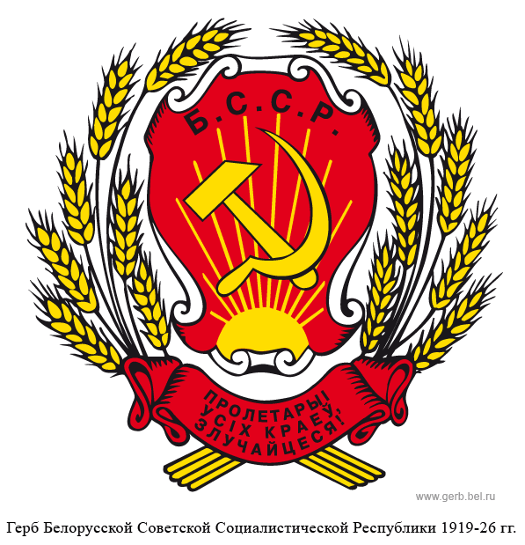
30 декабря 1918 г. в Смоленске открылась VІ Северо-Западная областная конференция РКП (б). Она приняла резолюцию о провозглашении «самостоятельной Советской Социалистической Республики Беларуси» в границах Витебской, Гродненской, Минской, Могилевской и Смоленской губерний. Конференция объявила себя І съездом Коммунистической партии (большевиков) Беларуси (КП(б)Б) и выбрала руководящий орган — Центральное бюро КП(б)Б. Коммунистическую партию большевиков Беларуси в то время возглавлял А. Мясников.
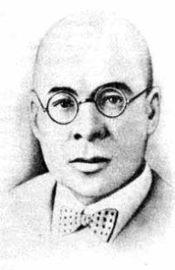
1 января 1919 г. было сформировано Временное рабоче-крестьянское советское правительство Беларуси во главе с З. Жилуновичем и по радио обнародован Манифест. В Манифесте Беларусь провозглашалась «свободной, независимой Социалистической Республикой», закреплялись основные положения политического и общественного строя Беларуси, отменялись все приказы и распоряжения оккупационных властей. Рада БНР объявлялась вне закона. Минск стал столицей Советской Социалистической Республики Беларуси.
Образование Социалистической Советской Республики Литвы и Беларуси (Литбел). Угроза интервенции со стороны Польши вынудила советское руководство объединить ССРБ с Литовской ССР. ЦК РКП(б) принял решение включить Витебскую, Могилевскую и Смоленскую губернии в состав РСФСР, а на основе Минской, Гродненской, Виленской и Ковенской губерний провозгласить Социалистическую Советскую Республику Литвы и Беларуси (Литбел).
Зм. Жилунович (Тишка Гартны) 1987-1937 гг. - Белорусский поэт, председатель Временного рабоче-крестьянского советского правительства Беларуси
2-3 февраля 1919 г. состоялся І Всебелорусский съезд Советов. Его делегаты приняли Конституцию ССРБ, а также утвердили герб и флаг республики. Первая Конституция ССРБ определила основные задачи государства, провозгласила демократические права и свободы граждан, отменила частную собственность на землю, леса, недра и воду, объявила переход их в общее государственное пользование.
Съезд принял решение об объединении в одно государство Советской 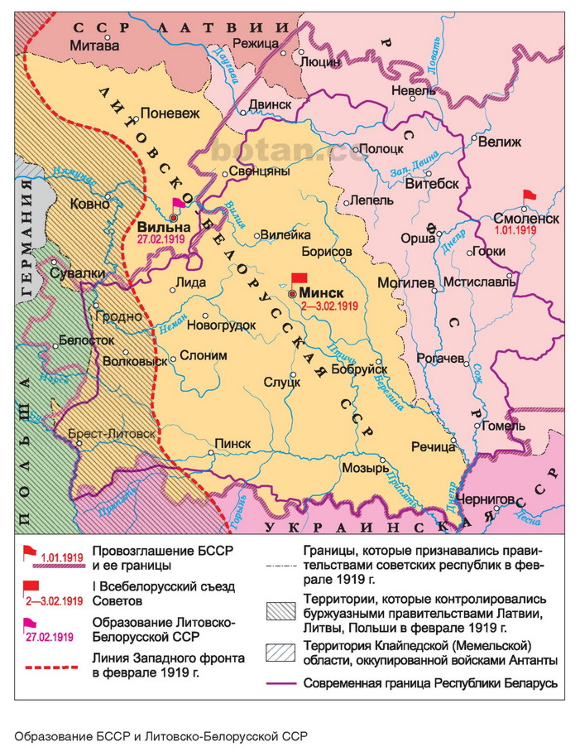Социалистической Республики Беларуси и Литовской ССР. 27 февраля 1919 г. были созданы ЦИК и СНК Литбел. В состав этого государства вошли Минская, Гродненская, Виленская, Ковенская и часть Сувалковской губернии с более чем 4-миллионным населением. Столицей ССРЛиБ стал город Вильна. Однако уже в августе 1919 г. территория объединенного государства была захвачена Польшей. Литовско-Белорусская ССР фактически перестала существовать.

Вопросы и задания
- I Всебелорусский съезд (конгресс) и его итоги.
- Провозглашение Белорусской Народной Республики (БНР).
- Образование Советской Социалистической Республики Беларуси (ССРБ).
- Образование Социалистической Советской Республики Литвы и Беларуси (Литбел).
- Дайте определения понятиям: Исполком Рады Всебелорусского съезда, Уставная грамота БНР, І съезд Коммунистической партии (большевиков) Беларуси, Литбел, Конституция ССРБ.
- Кто такие: Я. Воронко, Я. Середа, А. Мясников, З. Жилунович?
- Дайте объяснение датам: 5-18 декабря 1917 г., 21 февраля 1918 г., 9 марта 1918 г., 25 марта 1918 г., 30 декабря 1918 г., 1 января 1919 г., 2-3 февраля 1919 г.

- (47) Белорусская государственность в условиях гражданской войны. Польско-советская война 1919-1920 гг. Декларация о провозглашении независимости ССРБ 31 июля 1920 г. Рижский мирный договор (18.03.1921) и его последствия для Беларуси.

Наступление польских войск в Беларуси и борьба с оккупантами февраль – октябрь 1919 г. В ноябре 1918 г. в связи с поражением в Первой мировой войне Германии и Австро-Венгрии, а также объявлением советской властью недействительными всех договоров царского правительства насчет судьбы третьих стран восстановилось Польское государство. При помощи стран Антанты за короткий срок оно создало мощную армию. Польское руководство поставило задачей возродить Речь Посполитую в границах 1772 г., включить в состав Польши Литву, значительные территории Украины и Беларуси.
В феврале 1919 г. началось крупномасштабное наступление польских войск. В августе 1919 г. был захвачен Минск, а в октябре 1919 г. наступление было остановлено на линии Западной Двины (Полоцк – Лепель – Борисов), затем на юг по р. Березине.
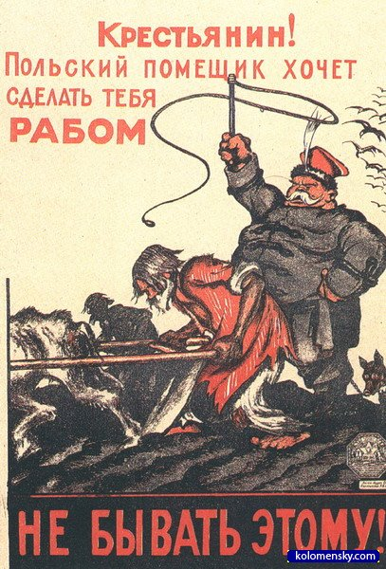
На захваченной территории был установлен жесткий оккупационный режим, восстановлена власть помещиков и капиталистов. Проводились массовые аресты противников польского режима и деятелей белорусского национального движения. Богатства Беларуси раскрадывались и переправлялись в Польшу. Государственным языком был объявлен польский. Закрывались белорусские школы и учреждения культуры.
Белорусский народ не покорился оккупантам. Его борьбу возглавили коммунисты и эсеры. В целях борьбы за освобождение Беларуси от польских оккупантов происходил процесс дальнейшего сближения коммунистов и белорусских эсеров. Был подписан договор, в котором коммунисты и эсеры обязались создать единый антипольский фронт борьбы. В начале 1920 г. коммунистическое и эсеровское течения партизанского движения объединились. Большую роль в этом объединении сыграла Белорусская коммунистическая организация (БКО) во главе с В. Игнатовским. Белорусские партизаны разрушали коммуникации, взрывали польские военные эшелоны, проводили разведывательную работу в тылу врага.
Польские власти арестовали своих политических противников, в том числе и руководителя нового правительства БНР В. Ластовского, а также официально заявили, что не собираются признавать Белорусскую Народную Республику.
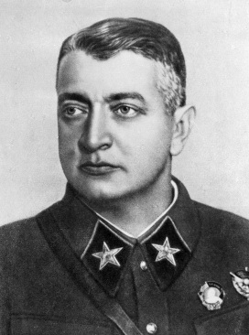
Военные действия на польско-советском фронте в 1920 г. Весной 1920 г., увеличив свою армию с помощью стран Антанты, Польша опять развернула наступление и захватила Мозырь, Калинковичи и другие населенные пункты. Красная Армия получила пополнение с Восточного фронта, где закончилась война с А. Колчаком. Главнокомандующим Западным фронтом был назначен М. Тухачевский, начальником политотдела А. Мясников. Наступление Красной Армии началось в мае 1920 г. В середине июля были освобождены Минск и Гродно, а 1 августа после тяжелых боев советские войска овладели Брестом. Дорога на Варшаву была открыта.
Еще в июле 1920 г. министр иностранных дел Англии Д. Керзон по поручению Верховного совета Антанты направил советскому правительству радиограмму с требованием остановить наступление советских войск по линии Гродно – Брест-Литовск и далее по территории Украины до Карпат. Эта линия должна была стать восточной временной границей Польши. В исторической литературе она получила название «линия Керзона». Но советское руководство, которым владела идея мировой пролетарской революции, приняло решение о переносе боевых действий на запад от «линии Керзона». Это была серьезная политическая ошибка.
В середине августа 1920 г. Красная Армия дошла до Варшавы. Польше была оказана значительная военная и дипломатическая поддержка со стороны Англии, Франции, Италии и США. 16 августа 1920 г. польские войска перешли в контрнаступление под Варшавой. Мощный национально-патриотический подъем польского народа в защиту своей родины не оправдал расчетов советского правительства на поддержку Красной Армии польским пролетариатом. Красная Армия потерпела поражение. В середине октября 1920 г. польские войска захватили Минск.
Декларация о провозглашении независимости Советской Социалистической Республики Беларуси 31 июля 1920 г. Летом 1920 г., после освобождения Беларуси от польских интервентов, возник вопрос о восстановлении на ее территории советской государственности. В июле 1920 РСФСР признала Литву, заключила с ней мирный договор. Необходимость в сохранении Литбел отпала.
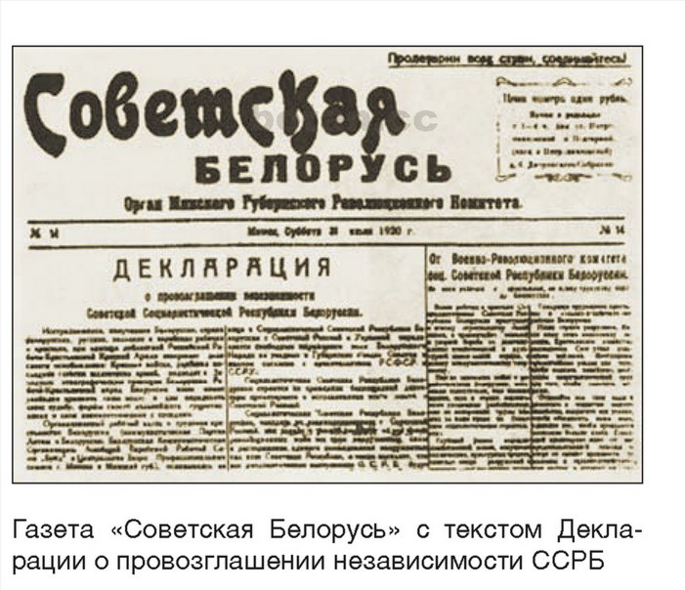
31 июля 1920 г. была принята Декларация о независимости Советской Социалистической Республики Беларусь (ССРБ). Произошло второе провозглашение советской республики па территории Беларуси. Советская Беларусь восстанавливалась в границах шести уездов Минской губернии (Минский, Борисовский, Бобруйский, Игуменский, Слуцкий и Мозырский) с населением немногим более 1,5 млн человек.
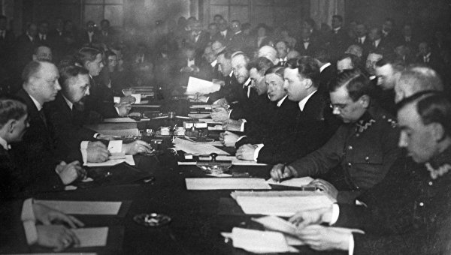
Рижский мирный договор и его итоги для Беларуси 18 марта 1921 г. в Риге был подписан мирный договор между Советской Россией, Украиной и Польшей. По Рижскому мирному договору к Польше отошла территория Западной Беларуси (до Негорелого, что в 50 км на запад от Минска) с площадью более чем 100 тыс. км кв. и населением около 4 млн человек.
Территория Беларуси оказалась разделенной на три части: ее западная часть находилась в составе Польши, восточная – в составе РСФСР, и только 6 уездов Центральной Беларуси составили территорию ССРБ. Белорусская нация и ее этническая территория оказались до сентября 1939 г. разделенными. Вынужденное присоединение Западной Беларуси к Польше стало настоящей трагедией для белорусского народа. Оно означало этнический, территориальный разрыв единого народа в границах двух государств – Советской Беларуси и Польши.
Подписание мирного договора,
3 марта 1918 года

Вопросы и задания
- Наступление польских войск в Беларуси и борьба с оккупантами февраль – октябрь 1919 г.
- Военные действия на польско-советском фронте в 1920 г.
- Декларация о провозглашении независимости Советской Социалистической Республики Беларуси.
- Рижский мирный договор и его итоги для Беларуси Рижский мирный договор и его итоги для Беларуси.
- Дайте определения понятиям: БКО, «линия Керзона», Декларация о независимости Советской Социалистической Республики Беларусь, «линия Керзона», Рижский мирный договор.
- Кто такие: В. Игнатовский, В. Ластовский, М. Тухачевский, Д. Керзон?
- Дайте объяснение датам: 31 июля 1920 г., 18 марта 1921 г.

- (48) Нэп в Беларуси. Переход к новой экономической политике (март 1921 г.). Влияние нэпа на развитие сельского хозяйства и промышленности.

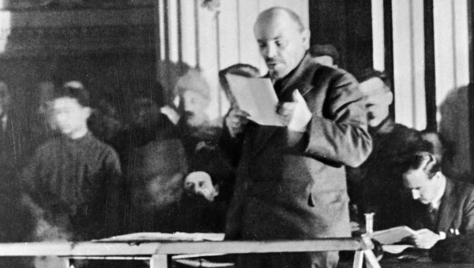
Переход к новой экономической политике. Первая мировая и Гражданская войны, а также интервенция иностранных государств поставили Советскую Беларусь на грань экономической катастрофы. Промышленное производство в Беларуси сократилось в несколько раз. Был разрушен железнодорожный транспорт. Продукция сельского хозяйства составляла менее половины от довоенной. Не хватало хлеба, товаров народного потребления.
Положение, сложившееся в стране, требовало кардинальных перемен. Выход, по мнению В. Ленина, был в замене политики «военного коммунизма» новой экономической политикой (нэпом). Она была принята на Х съезде РКП(б) в марте 1921 г.
Ленин выступает с речью на заседании Х съезда РКП(б)
Целью нэпа являлось укрепление на экономической основе политического союза рабочего класса и крестьянства ради сохранения советской власти, а также восстановление товарно-денежных отношений. Нэп являлся попыткой государства соединить в одной политико-экономической системе принципы социалистического и капиталистического хозяйствования. Для ликвидации товарного голода допускалось в определенных границах под контролем государства развитие капитализма. Ставилась задача использовать частные средства и опыт капиталистических элементов в интересах восстановления хозяйства и создания условий для строительства социалистического общества.
Нэп – это в первую очередь переход от продразверстки к продналогу, размер которого был на 30–50 % ниже. Размер продналога рассчитывался с площади посевов и объявлялся крестьянам еще до начала сельскохозяйственных работ. Кроме зерновых, натуральным налогом облагалась продукция животноводства: мясо, масло, шерсть и др. Всех налогов в 1921 г. было установлено 13. Позже они были заменены единым денежным налогом.
Введение нэпа дало крестьянам право свободно распоряжаться своей продукцией, остававшейся у них после выплаты налога, продавать ее на рынке. В таких условиях у крестьян появилась заинтересованность в развитии своего хозяйства. Крестьянам позволили свободно выбирать формы землепользования. Одинаково законными были признаны сельскохозяйственный кооператив (артель), сельская община (общинное землепользование), индивидуальное пользование землей в виде полос, хуторов и отрубов. Разрешалась аренда земли и использование наемной рабочей силы при условии, что сам наниматель работает.
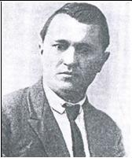
Взгляды Д. Прищепова на пути преобразований в деревне. Нарком земледелия БССР Д. Прищепов имел в аграрной политике собственную позицию, получившую название «прищеповщины». Партийным системы и защиту интересов состоятельных хозяев. Д. Прищепов будто бы считал, что сельскохозяйственный кредит должен выдаваться представителям состоятельных слоев деревни, а налог для них должен быть уменьшен. Решение проблемы аграрного перенаселения в Беларуси он видел в переселении бедноты на Урал, в Сибирь и на Дальний Восток. В 1929 г. Д. Прищепов был исключен из партии и снят с должности наркома.
Вместе с тем курс на переселение крестьян на хутора и выделение им отрубов свидетельствовал о непонимании Д. Прищеповым того, что хуторизация – это путь укрепления капиталистических отношений в деревне, поддержка ее зажиточных жителей под лозунгом «Богатей, белорусский крестьянин!». Поэтому политика хуторизации Д. Прищепова (на хутора в 1920-е гг. было выселено немногим более 12 % крестьянских хозяйств Беларуси) противоречила политике большевиков, создававших в деревне социалистические коллективные хозяйства – колхозы, совхозы, коммуны, товарищества по совместной обработке земли и другие кооперативные объединения, успешно решавшие задачу ликвидации чересполосицы и дальноземелья.
Новая экономическая политика в промышленности предусматривала переход предприятий на хозяйственный расчет – форму хозяйствования, при которой предприятия покрывают издержки за счет своей прибыли. Происходит процесс самофинансирования предприятий. Государственные предприятия работали на полном хозяйственном расчете, убыточные предприятия закрывались или временно консервировались, а предприятия, не имевшие для государства особого значения, отдавались в аренду кооперативным организациям или частным лицам. Это должно было в короткий срок ликвидировать товарный голод и расширить товарооборот между городом и деревней.
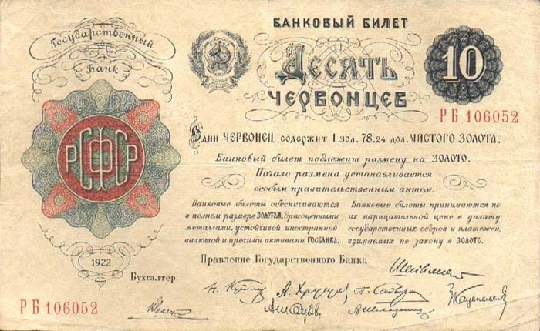
Нэп – это развитие государственной, кооперативной и частной торговли как основных форм экономических связей между городом и деревней. Прямой продуктообмен прекращался, происходил переход к товарно-денежным отношениям. Этому содействовала проведенная в 1922–1924 гг. денежная реформа, результатом которой было введение в оборот обеспеченного золотом червонца.
С разрешением частной торговли вся Беларусь вначале превратилась в большой рынок. Бывшие мешочники, домашние хозяйки, рабочие, демобилизованные солдаты и другие толпой вышли на площади и улицы, торгуя кто чем мог. Упорядочение торговли произошло в результате создания государственной налоговой службы, выкупа торгующими патента (лицензии) и выплаты ими налога. К середине 1920-х гг. была создана широкая сеть магазинов и магазинчиков – розничная торговля, где главной фигурой стал частник. В оптовой торговле ведущую роль играли государственные и кооперативные предприятия.
Нэп – это коренная перестройка социальной сферы, отказ от военно-коммунистических принципов распределения. Отменялись всеобщая трудовая повинность, трудовые мобилизации, трудовые армии и уравнительная оплата труда. Комплектование предприятий рабочей силой осуществлялось через биржи труда, а заработная плата определялась в зависимости от выполненной работы. Восстанавливалась плата за транспорт, коммунальные и иные услуги.
Результаты нэпа. Осуществление нэпа и стабилизация финансов содействовали ускорению темпов восстановительных работ, развитию промышленного производства. Начали действовать многие кожевенные и винокуренные заводы. Всего за годы восстановления было построено 106 новых предприятий. Восстанавливался также железнодорожный транспорт. Открывались обувные, швейные, слесарные и деревообрабатывающие мастерские, пекарни, обеспечивающие рынок товарами первой жизненной необходимости.
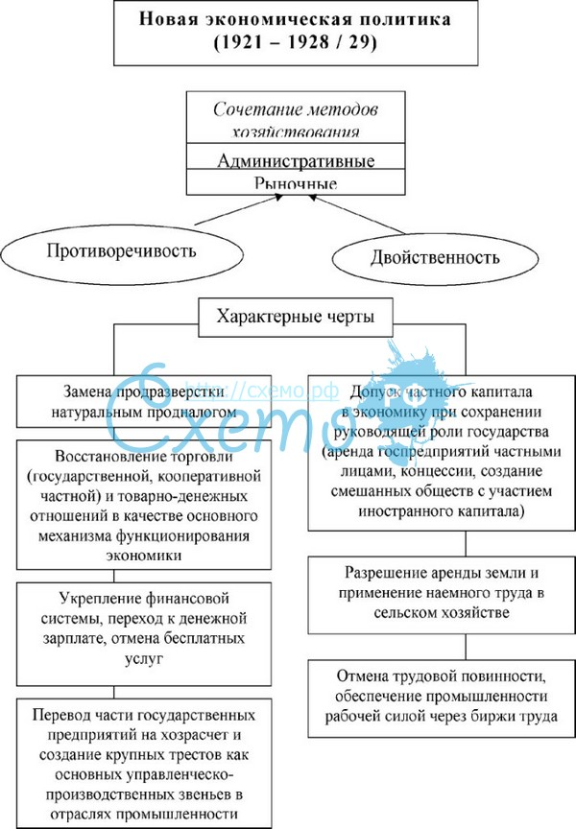
В 1920-х гг. проводилось переселение крестьян из деревень на хутора и в мелкие поселения. К 1928 г. общее количество сельских хозяйств, вышедших на хутора и отрубы, составило около 25 % всех хозяйств. Для ослабления аграрной перенаселенности белорусской деревни проводилось переселение крестьян в районы Сибири и Дальнего Востока.
В 1925 г. сельское хозяйство БССР приблизилось к довоенным размерам посевной площади, урожайности и валового сбора сельскохозяйственных культур. Условия жизни людей улучшились.
Таким образом, в годы нэпа (1921-1927 гг.) завершилось восстановление промышленности и сельского хозяйства, была проведена хуторизация и переселение крестьян в районы Сибири и Дальнего Востока, увеличилось производство промышленной и сельскохозяйственной продукции.

Вопросы и задания
- Переход к новой экономической политике.
- Взгляды Д. Прищепова на пути преобразований в деревне.
- Новая экономическая политика в промышленности.
- Результаты нэпа.
- Дайте определения понятиям: нэп, Х съезд РКП(б), продналог, «прищеповщина», хозяйственный расчет, золотой червонц.
- Дайте объяснение датам: март 1921 г., 1921-1927 гг.

- (49) Общественно-политическая жизнь в БССР в 20-30-е гг. XX в. Участие БССР в образовании СССР. Конституции БССР 1927 и 1937 гг.
Общественно-политическая жизнь в БССР в 20-е гг. XX в. Годы непа (1921-1927) характеризуются относительной демократизацией общественно-политической жизни. Была объявлена амнистия участникам белорусского национального движения, которые не участвовали в вооруженной борьбе с советской властью. Представителей белорусской национальной интеллигенции привлекали для работы в государственных учреждениях.
1920-е гг. характеризуются формированием в СССР и БССР однопартийной политической системы. Достижения в государственном, хозяйственном и культурном строительстве, а также постоянное воздействие и репрессивные меры по отношению к руководителям и членам национально-демократических и иных партий ослабили их деятельность. В 1920-е гг. все партии кроме большевитской самораспустились.
В новых условиях мирного строительства изменились функции профсоюзов. Сейчас их задачей стала защита интересов пролетариата в борьбе с нэпмановской буржуазией. Профсоюзы участвовали в работе по организации производства, совершенствовании техники и технологии, проводили производственные совещания.
Коммунистический Союз Молодежи Беларуси (КСМБ) участвовал в работе по ликвидации неграмотности и малограмотности взрослого населения, введению всеобщего обязательного обучения детей школьного возраста, созданию и организации деятельности учреждений культуры. Комсомол работал под руководством Коммунистической партии и рассматривался как ее помощник и резерв.
Значительную роль в общественно-политической жизни играли шефские общества по оказанию помощи деревне, оборонное общество Осоавиахим, физкультурные организации и др. Все это свидетельствовало о развитии демократических начал в общественно-политической жизни БССР
Участие БССР в образовании Союза ССР. Осуществлению новой экономической политики содействовало укрепление и расширение связей между советскими республиками.
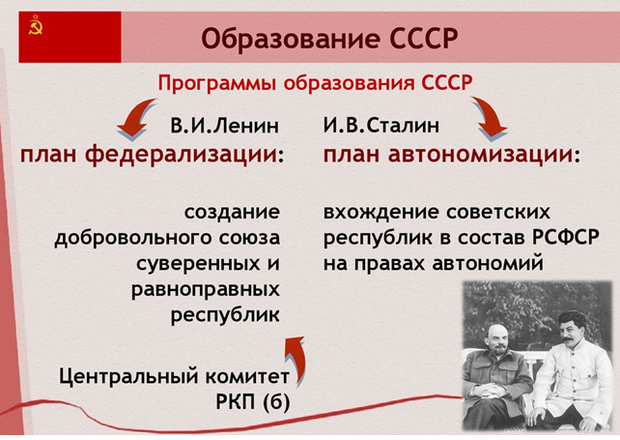
Образованию СССР предшествовала дискуссия о том, как объединить национальные советские республики в одно государство. Высказывались разные предложения. И. Сталин считал необходимым включить советские республики в состав РСФСР на правах автономных республик. Это был так называемый план «автономизации», лишавший советские национальные республики суверенитета. В. Ленин по-иному подошел к решению этой проблемы. Он считал необходимым создать не единое унитарное государство, которым являлась дореволюционная Российская империя, а добровольный союз национальных советских республик с правом выхода из этого союза. Это закреплялось в самом названии нового государства – Союз Советских Социалистических Республик (СССР). Все республики сохраняли атрибуты государственности – законодательную, исполнительную и судебную власть. Часть полномочий они добровольно передавали центральным органам власти. СССР должен был стать федеративным государством, добровольным и равноправным союзом советских национальных республик.
30 декабря 1922 г. на I Всесоюзном съезде Советов в Москве делегация БССР во главе с А. Червяковым подписала Декларацию и Договор о создании Союза Советские Социалистических Республик – СССР. Договор об образовании СССР заключили суверенные советские республики: БССР, РСФСР, УССР и ЗСФСР (Закавказская Советская Федеративная Социалистическая Республика).
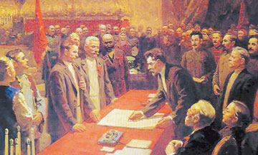
Белорусская ССР состояла из шести уездов Минской губернии. На сопредельных территориях проживало больше белорусов, чем непосредственно в БССР. Учитывалась также внешнеполитическая обстановка, особенно положение в Западной Беларуси, где белорусское население подвергалось экономической, политической и духовной эксплуатации. В 1924 г. Белорусской ССР были переданы 15 уездов и Витебской, Гомельской и Смоленской губерний, где большинство населения составляли белорусы. В 1926 г. к БССР были присоединены Гомельский и Речицкий уезды, в которых также преобладало белорусское население. В результате укрупнения территория БССР увеличилась до 126 тыс. км кв., а население достигло почти 5 млн человек.
Подписание Декларации и Договора о создании Союза Советские Социалистических Республик – СССР
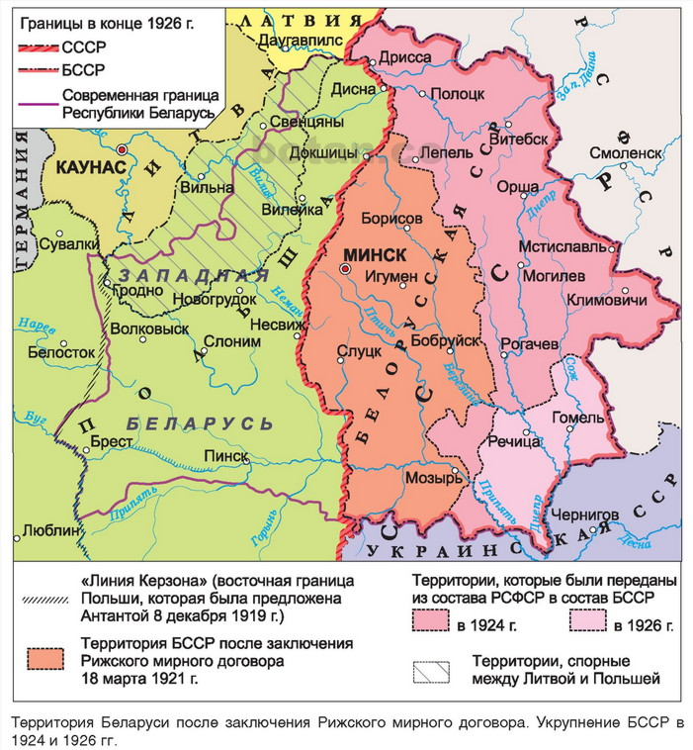
Таким образом, восточнобелорусские земли (Витебщина, Гомельщина и Могилевщина) были присоединены к Советской Беларуси. Значительно усилился экономический потенциал республики, были созданы более благоприятные условия для национально-государственного, хозяйственного и культурного строительства. Западнобелорусские земли до 1939 г. оставались в составе Польши.
В 1927 г. была принята вторая Конституция Белорусской ССР. В ней закреплялись изменения в административно-территориальном делении республики, достижения белорусского народа в государственном, хозяйственном и культурном строительстве. В Конституции отражался факт объединения БССР и других союзных республик в одно союзное государ-ство – Советский Союз, определялись суверенные права БССР в составе СССР
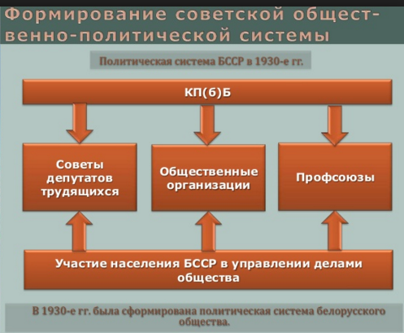
Общественно-политическая жизнь в БССР в 30-е гг. XX в. В 1930-е гг. была сформирована политическая система белорусского общества. Ее ядром являлась Коммунистическая партия (большевиков) Беларуси (КП(б)Б) – составная часть Всесоюзной коммунистической партии (большевиков) (ВКП(б)). Под ее руководством работали органы государственной власти и управления, а также общественные организации. Она определяла основные направления внутренней и внешней политики, организовывала их выполнение, контролировала всю пирамиду власти.
Высшим органом законодательной власти в БССР, в соответствии с Конституцией БССР 1937 г., стал Верховный Совет БССР. Высшим органом исполнительной власти являлся Совет народных комиссаров БССР, а в областях, городах, районах и сельсоветах – исполнительные комитеты (исполкомы) соответствующих Советов.
В 1932-1933 гг. в СССР и БССР был введен паспортный режим. Колхозникам паспортов не давали. По сути, они прикреплялись к колхозам, определявшим их судьбу.
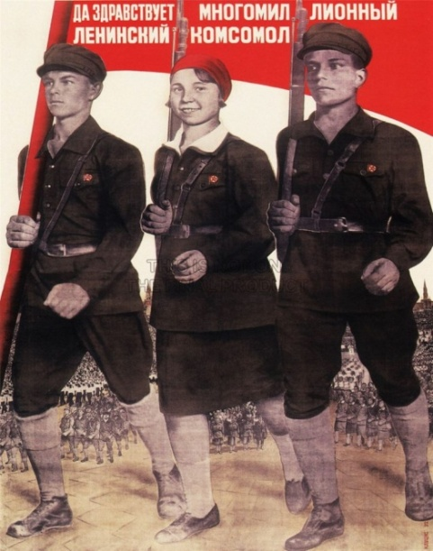
В 1930-е гг. усиливалась централизация в руководстве страной, формировался мощный репрессивный аппарат. Насаждались административно-директивные методы управления, что ограничивало инициативу и предприимчивость и усиливало бюрократизм государственных структур. Повышалась роль партийно-государственного аппарата.
Комсомольцы 1920-30-х гг.
Общественные организации Беларуси свою деятельность по-прежнему видели в выполнении задач, поставленных государством. Комсомольцы, например, были ударной силой советских новостроек. Своим героическим трудом они обеспечивали успехи индустриализации, достигали вершин в науке, образовании и культуре, хорошо зарекомендовали себя в армии и государственном аппарате. Профсоюзные организации занимались регулированием трудовых отношений и заработной платы.
В советском обществе обострились противоречия по вопросам о направлениях общественно-политического развития страны и путях построения социализма в СССР. В очень жесткой форме развернулась борьба с противниками политического курса Коммунистической партии и Советского государства. В историографии эта борьба известна под названием политические репрессии (от позднелат. represslo – подавление, карательная мера, наказание). Начало политических репрессий в Беларуси приходится на период 1920-1930-х гг., наибольшее количество репрессий – на вторую половину 1930-х гг. В результате пострадало много совершенно невиновных людей – партийных и государственных работников, деятелей науки, литературы и искусства, духовенства, трудящихся.
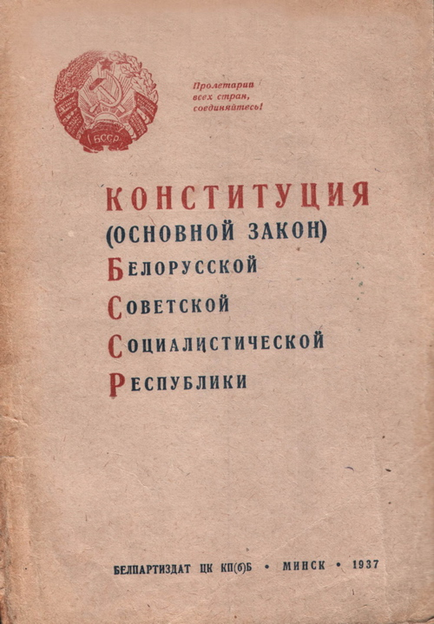
Конституция БССР 1937 г. В 1937 г. была принята третья Конституция Белорусской ССР. Конституция провозгласившая демократические права и свободы, на практике носила формальный характер:
- Советы, общественные организации постепенно теряли свои позиции;
- усилилась роль Народного комиссариата внутренних дел (НКВД), который стал использоваться как инструмент расправы с теми, чья позиция противостояла или не совпадала со сталинской;
- воинствующий атеизм (борьба с религиозностью большинства населения).
В БССР началась экспроприация церковных ценностей в помощь голодающим, произошло массовое закрытие церквей и костёлов, передача их ценностей в фонд индустриализации. Закрытые храмы превращались в сельские клубы, хозяйственные склады. В СССР, в том числе и БССР, был построен государственный строй, который историки определяют как «государственный социализм». При нем стабильный жизненный уровень простых людей обеспечивался за счёт использования их трудового энтузиазма, а также жесткой производственной дисциплины. Политические репрессии сочетались с верой людей в правильность избранного курса и безошибочность политики И.Сталина.

Вопросы и задания
- Общественно-политическая жизнь в БССР в 20-е гг. XX в.
- Участие БССР в образовании Союза ССР.
- Общественно-политическая жизнь в БССР в 30-е гг. XX в. Общественно-политическая жизнь в БССР в 30-е гг. XX в.
- Конституция БССР 1937 г.
- Дайте определения понятиям: однопартийная политическая система, профсоюзы, КСМБ, Осоавиахим, план «автономизации», СССР, укрупнения территория БССР, Верховный Совет БССР, Совет народных комиссаров БССР, исполкомы, политические репрессии, экспроприация, «государственный социализм».
- Кто такие: И. Сталин, А. Червяков ?
- Дайте объяснение датам: 30 декабря 1922 г., 1924 г., 1926 г., 1927 г., 1937 г.

- (50) Образование, наука и культура в БССР в 20-е – 30-е гг. XX в. Становление и развитие системы образования в БССР. Исследование белорусского этноса, его истории и культуры. Образование Белорусской академии наук. Литература. Театр. Кино.
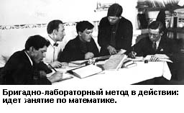
Образование, наука и культура в БССР в 20-е – 30-е гг. XX в. После Октябрьской революции была создана система обучения, уничтожившая учебные предметы и классно-урочную систему. Учебный материал группировался в трех блоках (комплексах): «природа», «труд», «общество». Господствующим методом обучения школьников являлся бригадно- лабораторный метод. Учебные классы назывались группами, ученики группы делились на бригады во главе с бригадиром. Бригада коллективно трудилась на предприятии, коллективно овладевала знаниями, а за членов бригады (учеников) отвечал учителю-бригадир. Личная ответственность за учебу фактически отсутствовала.
В 1930-е гг. в школах БССР, как и всей страны, была восстановлена классно-урочная система обучения с учебными предметами и личной ответственностью ученика за свою работу. Учебные группы опять начали называться классами. Повышалась роль педагога в обучении и воспитании молодежи. В конце первой пятилетки (1928-1932 гг.) был завершен переход ко всеобщему обязательному начальному обучению. В общеобразовательных школах создавались 8–10-е классы. Средняя школа приобрела четкую и устойчивую структуру: начальная школа (1–4-е классы), неполная средняя школа (1–7-е классы), средняя школа (1–10-е классы).
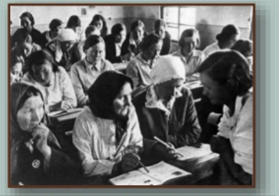
В 1920-е гг. БССР проводилась политика белорусизации. Государственными являлись четыре языка: белорусский, русский, польский, еврейский. Все это способствовало быстрому развитию национальной системы образования и культуры. В 1927 г. белорусским языком владели 80 % служащих центральных государственных учреждений. К 1928 г. 80 % общеобразовательных школ перешли на белорусский язык обучения.
На занятиях по ликвидайии неграмотности
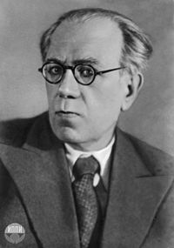
Продолжалась работа по ликвидации неграмотности взрослого населения. По официальным данным, массовая неграмотность в БССР была преодолена к 1939 г. Однако часть взрослого населения, особенно сельского и преимущественно женщин, оставалась неохваченной обучением до начала Великой Отечественной войны.
В 1920-е годы действовали три высших учебных заведения: Белорусский государственный университет (1921г.), Белорусская государственная академия сельского хозяйства (1925 г.), Ветеринарный институт (1924 г.). Первым ректором БГУ был известный историк-славист В. Пичета. Были созданы новые сельскохозяйственные, индустриальные, педагогические, медицинские и другие учебные заведения. В 1940 г. в БССР работало 25 высших учебных заведений.
Первый ректор БГУ историк-славист В. Пичета.
Развитие науки. Центром научной жизни являлась Белорусская академия наук. В конце 1930-х гг. в республике работало 40 научно-исследовательских учреждений, насчитывавших около 1,5 тыс. научных сотрудников. Ученые Я. Афанасьев, Н. Дорожкин, Н. Прилежаев, В. 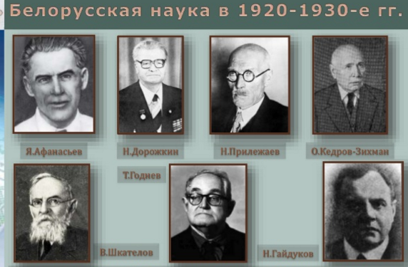Шкателов, О. Кедров-Зихман, Т. Годнев, Н. Гайдуков и другие занимались поиском полезных ископаемых, гидроэнергетических ресурсов, исследованием проблем органической и неорганической химии, ботаники, повышения урожайности. Они выводили новые сорта зерновых и бобовых культур, картофеля.
Разрабатывались важные вопросы истории, белорусского языка и литературы, философии и экономики. Белорусские археологи изучали археологические памятники в бассейне Днепра, Сожа и Западной Двины. Их работы привели к открытию в Беларуси стоянок верхнего палеолита, расширили знания о ее населении в эпоху железа. Историки В. Пичета, В. Щербаков и другие опубликовали работы по истории эпохи феодализма и капитализма, Октябрьской революции в Беларуси. Плодотворно работали в области истории Древнего Востока Н. Никольский, всеобщей истории – В. Перцев.
Исследование белорусского этноса, его истории и культуры. 1920-е гг. – период активного исследования белорусского этноса, его истории и культуры. Большой вклад в это внёс историк-славист, выпускник Московского государственного университета, один из организаторов Инбелкульта и АН БССР В.Пичета. Ему принадлежат научные труды по древней и средневековой истории Беларуси, особенностям исторического развития Западной Украины и Западной Беларуси, аграрной реформе Жигимонта II Августа в Великом Княжестве Литовском и др. Всего В.Пичета опубликовал более 150 работ по истории Беларуси.
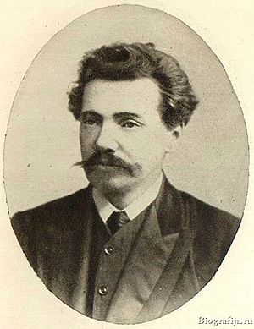
Большой вклад в изучение белорусской истории и культуры внёс доктор исторических наук, профессор, фольклорист и этнограф М. Довнар-Запольский. Наиболее крупные его научные труды посвящены преимущественно социально-экономической истории Беларуси и Литвы. Перу М. Довнар-Запольского принадлежит брошюра «Основы государственности Беларуси». В трудах по этнографии он с особым вниманием изучал белорусскую свадьбу и свадебные песни, семейное обычное право. Всего по этнографии и фольклору опубликовал более 30 работ.
Доктор исторических наук, профессор, фольклорист и этнограф М. Довнар-Запольский.
Выдающийся учёный, филологславист, основатель белорусского языковедения, филологии и фольклористики, академик Российской академии наук Е. Карский создал капитальный трёхтомный труд «Белорусы». Это главное произведение в его научном наследии, памятник выдающемуся учёному, настоящая белорусская энциклопедия. В ней исследуются народная словесность, фонетика, морфология и синтаксис бело-русского языка, а также древняя и новая белорусская литература.
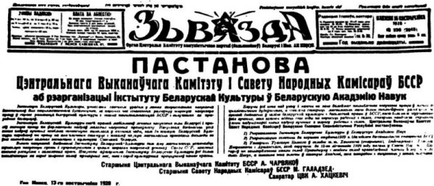
Образование Белорусской академии наук. Главным научным учреждением БССР являлся Институт белорусской культуры (Инбелкульт), созданный в 1922 г. В 1929 г. на его основе была создана Белорусская Академия наук. Ее первым президентом был белорусский ученый-историк В. Игнатовский.
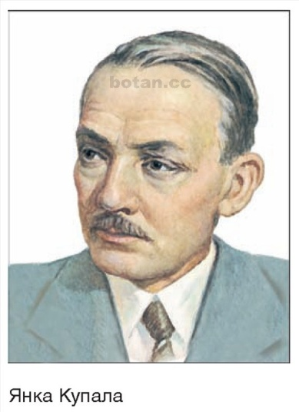
Литература в конце 1920-х – 1930-е гг. В 1920-е гг. белорусская художественная культура переживала период расцвета. В это время плодотворно работали известные писатели и поэты, как Я. Купала, Я. Колас, К. Крапива, П. Бровка, М. Зарецкий, П. Глебка, М. Лыньков, К. Чорный и другие.
Творчество Янки Купалы и Якуба Коласа является летописью жизни белорусского народа. Янка Купала написал поэму «Над рекой Орессой», в которой содержатся размышления поэта над историческим прошлым Полесья, показывается судьба и переживания участников осушения полесских болот. Его поэма «Тарасова доля» посвящена памяти украинского поэта Т. Шевченко.
Якуб Колас написал повесть «Трясина» – произведение о борьбе белорусского народа за победу революции. Ее герой дед Талаш стал легендарным воплощением народного героизма времен Гражданской войны.
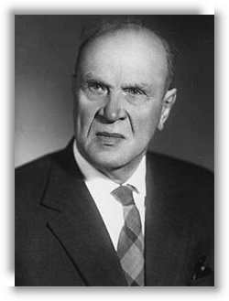
В 1930-е годы основным творческим методом советской художественной культуры стал социалистический реализм, который требовал отражения в литературе и искусстве положительных сторон советского строя. Ведущее место в белорусской литературе заняла тема социального переустройства общества.
Жизни белорусской деревни накануне коллективизации посвятил свой роман «Медведичи» К. Крапива. Его драма «Партизаны» рассказывает о борьбе белорусского народа за советскую власть в Гражданскую войну, а сатирическая комедия «Кто смеется последним» направлена против двурушников, карьеристов, подхалимов, клеветников.
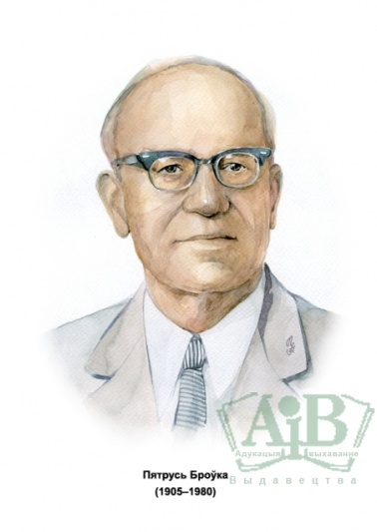
Октябрьской революции в Беларуси посвятил роман «Стежки-дорожки» М. Зарецкий. Он показал судьбу народа, мучительные размышления и поиски интеллигенции в переломный исторический период, переход ее лучшей части на путь беззаветного служения революции. В романе «Вязьмо» М. Зарецкий отображает процесс коллективизации сельского хозяйства в белорусской деревне.
К. Крапива
Ранняя лирика П. Бровки пронизана мотивами прославления революции, нового строя жизни. В поэмах «Сквозь горы и степи» и «1914» он раскрывает события Гражданской войны, основные черты человеческого характера, поведение людей в условиях сложной действительности. Значительное место в творчестве П. Бровки занимала пейзажная и интимная лирика.
П. Глебка в историко-революционных поэмах «Мужество», «В те дни» и других произведениях показывал сложный путь борьбы за власть Советов, развивал тему Октябрьской революции и Гражданской войны.
М. Лыньков в 1930-е гг. разработал в литературе проблему воспитания в условиях социалистического строительства, создавал образы его строителей, показывал особенности мировоззрения, этики и морали советского человека. В романе «На красных вырубках» М. Лыньков рассказал о жизни белорусского народа в дооктябрьское время. Широкоизвестной является его повесть для детей «Миколка-паровоз».
К. Чорный в те годы написал романы «Отечество», «Третье поколение» и другие, в которых попытался в художественных образах рассказать о судьбе белорусского народа со времен панщины до построения социалистического общества.
Театральное и музыкальное искусство. В конце 1920-х – 1930-е гг. дальнейшее развитие получило театральное искусство Беларуси. В республике действовали 6 профессиональных театров: 3 белорусских, русский, еврейский, польский. Наибольшую известность получили первый Белорусский государственный театр (1920 г.), второй Белорусский государственный театр (1926 г.), открытый в Витебске, Белорусский государственный передвижной театр В. Голубка (1926 г.).
Талантливые мастера сцены – В. Крылович, Б. Платонов, Г. Глебов, В. Владомирский, Ф. Жданович, П. Молчанов, А. Ильинский, Л. Ржецкая – внесли бесценный вклад в развитие белорусского театрального искусства.
Основателями белорусской советской оперы, симфонии, камерной музыки являются Н. Чуркин, Н. Аладов, Е. Тикоцкий. Все они были учениками русских композиторов.
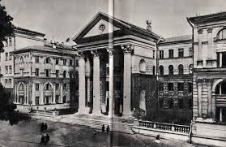
В 1932 г. в Минске была открыта Белорусская государственная консерватория. На педагогическую работу в нее были приглашены преподаватели из Москвы и Ленинграда.
Белорусская государственная консерватория
В 1933 г. был создан Государственный театр оперы и балета БССР. В его репертуаре вместе с русской и западноевропейской классикой значительное место занимали произведения национального искусства. Среди них – оперы «Михась Подгорный» Е. Тикоцкого, «В пущах Полесья» А. Богатырева (по повести Я. Коласа «Трясина»), первый национальный балет «Соловей» М. Крошнера (по одноименной повести З. Бядули). Ведущими артистами театра оперы и балета были Л. Александровская, М. Денисов, И. Болотин.
В 1937 г. была создана Белорусская государственная филармония. Она играла важную роль в музыкальной жизни республики.
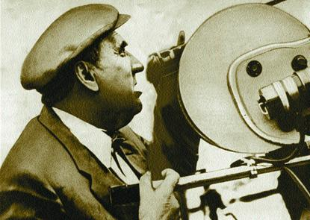
Белорусский кинематограф. В 1926 г. был создан первый белорусский художественный фильм "Лесная быль", снятый по повести М. Чарота. Развитие белорусского кинематографа в 1930-е гг. связано в первую очередь с именем выдающегося режиссера В. Корш-Саблина. Главное место в его творчестве занимали ленты о Гражданской войне (он сам был ее участником) и революционном движении в Беларуси. Среди созданных им художественных лент – «Первый взвод», «Искатели счастья», «Моя любовь», «Солнечный поход», «Золотые огни», «Дочь Родины», «Огненные годы» и др. К числу первых произведений белорусского киноискусства принадлежат фильмы для детей «Полесские робинзоны» и «Концерт Бетховена».
Режиссер В. Корш-Саблин
Вопросы и задания
- Образование, наука и культура в БССР в 20-е – 30-е гг. XX в.
- Развитие науки. Образование Белорусской академии наук.
- Исследование белорусского этноса, его истории и культуры.
- Литература в конце 1920-х – 1930-е гг.
- Театральное и музыкальное искусство. Белорусский кинематограф.
- Дайте определения понятиям: бригадно-лабораторный метод обучения, белорусизация, БГУ, Инбелкульт, социалистический реализм, Белорусская государственная консерватория, Государственный театр оперы и балета БССР, Белорусская государственная филармония,
- Кто такие: В. Пичета, М. Довнар-Запольский, Е. Карский, В. Игнатовский, Янка Купала, Якуб Колас, К. Крапива, М. Зарецкий, П. Бровка, П. Глебка, М. Лыньков, К. Чорный, В. Голубк, В. Корш-Саблин?
- Дайте объяснение датам: 1922 г., 1926 г., 1929 г.,1932 г., 1933 г., 1937 г., 1939 г.

- (51) Индустриализация в советской Беларуси. Создание плановой государственной экономики. Коллективизация сельского хозяйства БССР. Результаты колхозного строительства.
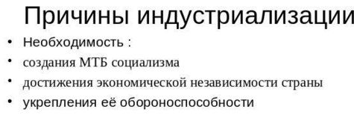
Индустриализация в советской Беларуси. Во второй половине 20-х гг. развитие нэповской экономики стало носить противоречивый, а порой и кризисный характер. Столкнувшись с нехваткой финансовых средств для развертывания промышленности, большевистское руководство пошло по пути все большей централизации в распределении ресурсов, вытеснения частного капитала из торговли при помощи налогового пресса, повышения арендной платы. Серьезной проблемой была безработица. Ограничения в развитии крупного товарного крестьянского хозяйства приводили к обострению противостояния между властью и зажиточным крестьянством.
Создание крупного машинного производства и перестройка всего народного хозяйства на основе высокопроизводительной техники начался в СССР и БССР в 1925 г. и получил название социалистической индустриализации. В странах Запада он известен как индустриальная (промышленная) революция. Социалистическая индустриализация в СССР отличалась от промышленной революции в капиталистических странах. На Западе она длилась столетия и начиналась с развития легкой промышленности, которая требовала меньше финансовых расходов и обеспечивала получение в короткие сроки высокой прибыли. Заработанный капитал направляли затем в тяжелую промышленность. В СССР и БССР индустриализацию необходимо было осуществить за 10-15 лет, и начиналась она с тяжелой промышленности, что требовало больших капитальных вложений.
Поскольку страны Запада отказались давать ссуды и кредиты СССР, финансовые средства для индустриализации приходилось искать внутри страны. Это прибыль от национализированных фабрик, заводов, предприятий средств связи, других отраслей хозяйства; продажи зерна, леса и нефтепродуктов за границу, а также картин, скульптур и других художественных ценностей; сокращение средств на содержание управ-ленческого аппарата; установление жесткого режима экономии. Были использованы золото и серебро, проданные за границу колокола, иконы и другие церковные ценности. Введена государственная монополия на водку.
Формами перекачивания средств населения на нужды индустриализации были недоплаты за работу рабочим и служащим, сверхналог для крестьян в виде переплат за промышленные товары и недоплат по линии цен на сельскохозяйственные продукты, прямые и косвенные налоги (налог с оборота), эмиссия денег, подписка на государственные займы, конфискация имущества и сбережений у зажиточных крестьян, кампании в городах по изьятию у населения золота и ценностей.
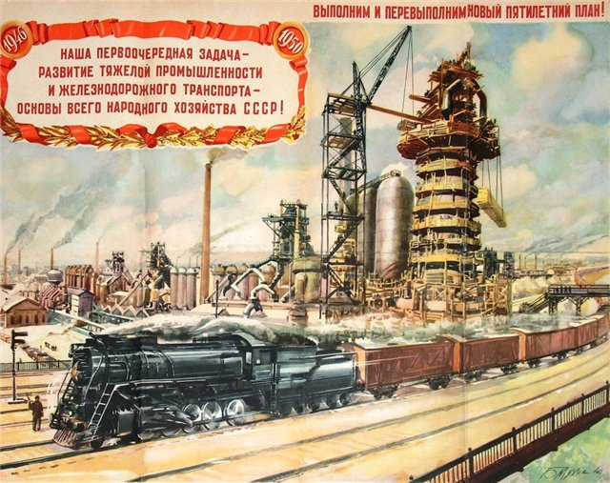
Создание плановой государственной экономики. Осуществление политики индустриализации, социалистической модернизации советского общества происходило в условиях планового руководства государственной экономикой. Планы довоенных советских пятилеток (1928-1932 гг. – первая пятилетка; 1933-1937 гг. – вторая пятилетка; 1938 – июнь 1941 гг. – незавершенная третья пятилетка) предусматривали высокие темпы развития всех отраслей тяжелой индустрии с тем, чтобы как можно быстрее поднять экономическую мощь и обороноспособность СССР, укрепить независимость страны от капиталистического мира, содействовать социалистическим преобразованиям в сельском хозяйстве.
Особенности проведения индустриализации в Белорусской ССР. Во-первых, основное внимание в БССР уделялось не тяжелой, а топливной, деревообрабатывающей, бумажной, кожевенной, швейной, обувной и пищевой промышленности.
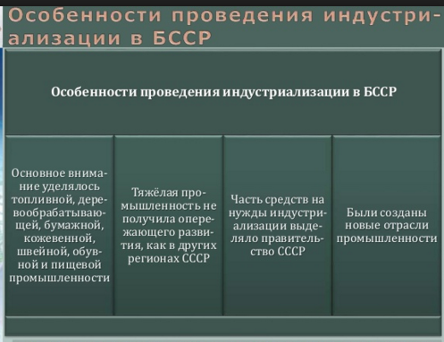
Во-вторых, приграничное положение БССР, недостаток сырья, инженерно-технических и рабочих кадров не позволяли развернуть крупномасштабное строительство объектов тяжелой промышленности, как это делалось в других регионах СССР.
В-третьих, из-за недостатка в республике собственных финансовых ресурсов часть средств на нужды индустриализации выделяло правительство СССР.
Появились новые формы трудовой активности рабочего класса. Массовое движение за овладение новой техникой дало толчок развертыванию социалистического соревнования. Им было охвачено большинство рабочего класса. В 1935 г. установлен орден «Знак почета» — награда для новаторов и передовиков производства.
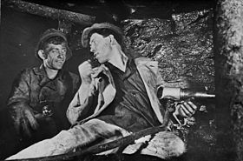
Еще одним проявлением творческой инициативы рабочего класса явилось стахановское движение. Оно так названо по фамилии его инициатора, донецкого шахтера Алексея Стаханова. Он перевыполнил норму добычи угля за смену в 14 раз. Стахановское движение быстро распространилось во всех отраслях промышленности, на транспорте и в сельском хозяйстве. В 1938 г. за выдающиеся достижения в хозяйственном и культурном строительстве было установлено звание Героя Социалистического Труда. Это была наивысшая в СССР степень трудового отличия.
Алексей Стаханов
Итоги осуществления индустриализации в Белорусской ССР. В результате осуществления индустриализации СССР стал одной из пяти стран мира (США, Англия, Франция, Германия), способных производить любой вид промышленной продукции, доступной тогда человечеству. Белорусская ССР из аграрной страны превратилась в республику с развитой промышленностью. Появились новые отрасли промышленности. БССР стала индустриально-аграрной республикой Советского Союза. В 1930-е гг. была ликвидирована безработица, отменена карточная система на промышленные и продовольственные товары.
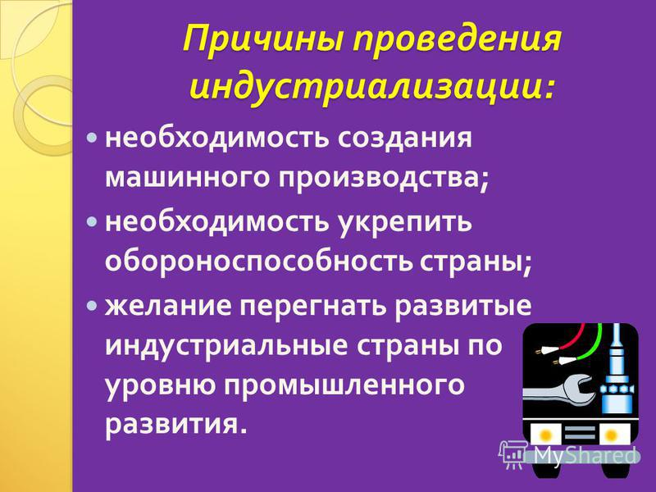
Коллективизация сельского хозяйства БССР. Индустриализация, проводившаяся в СССР ускоренными темпами, потребовала значительных средств, которые были найдены за счет проведения сплошной коллективизации сельского хозяйства, что и стало одной из ее причин.
Коллективизация была связана с массовым объединением мелких индивидуальных крестьянских хозяйств в крупные коллективные хозяйства (колхозы), которое началось с 1928 г. Чтобы найти средства для проведения индустриализации, были снижены закупочные цены на сельскохозяйственную продукцию. Со второй половины 1929 - начала 1930 г. началась сплошная коллективизация и форсирование ее темпов. Стали ускоренно и принудительно создаваться колхозы, где труд оценивался очень низко и оплачивался не деньгами, а продуктами по количеству отработанных трудодней. Тех, кто не хотел записываться в колхозы, причисляли к кулакам и проводили раскулачивание, что вызывало массовое недовольство крестьян. Раскулаченных выселяли в Сибирь и северные районы СССР, а их имущество передавалось в колхозы.
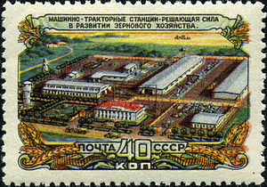
Проведение всеобщей коллективизации в БССР имело свои особенности. Она сопровождалась массовым и ускоренным переселением хуторских хозяйств в колхозные центры. Для создания колхозов в деревню из города были направлены рабочие-двадцатипятитысячники (в Беларуси их было свыше 600 человек). Для обеспечения колхозов техникой были созданы машинно-тракторные станции (МТС). При них существовали политические отделы (политотделы), строго проводившие линию Коммунистической партии на осуществление всеобщей коллективизации в деревне. Первая МТС была создана в Койданово (нынешний Дзержинск).
Результатом проведения коллективизации стало создание материально-технической базы, необходимой для дальнейшего индустриального развития. Существенно изменилась социальная структура населения: произошел рост колхозного крестьянства. Вместе с тем вместо добровольной кооперации, высшей формой которой считался колхоз, произошла сплошная коллективизация, завершившаяся в годы второй пятилетки. В результате возникла колхозная собственность на средства производства, представлявшая собой одну из форм государственной собственности. Методы проведения коллективизации привели к утрате экономического эффекта от проведенных мероприятий, сказались на судьбах многих тысяч людей.

Вопросы и задания
- Индустриализация в советской Беларуси.
- Создание плановой государственной экономики.
- Особенности проведения индустриализации в Белорусской ССР. Итоги осуществления индустриализации в Белорусской ССР.
- Коллективизация сельского хозяйства БССР. Результаты колхозного строительства.
- Дайте определения понятиям: социалистическая индустриализация, промышленная революция в капиталистических странах, сверхналог для крестьян, социалистическое соревнование, стахановское движение, колхозы, раскулачивание, рабочие-двадцатипятитысячники, МТС.
- Дайте объяснение датам: 1925 г., 1928-1932 гг., 1933-1937 гг. , 1938 – июнь 1941 гг. , вторая половина 1929 - начало 1930 г.

- (52) Западная Беларусь в составе Польши (1921-1939 гг.). Условия жизни белорусского населения. Революционное и национально-освободительное движение в Западной Беларуси. Белорусская крестьянско-рабочая громада. Б. Тарашкевич. Культура.

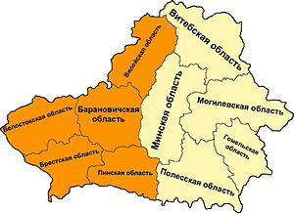
Условия жизни белорусского населения. По Рижскому договору от 18 марта 1921 г. западнобелорусские земли вошли в состав Польши. Польские власти не признавали термин «Западная Беларусь» и в официальных документах называли Западную Беларусь «восточными кресами» (восточные окраины Речи Посполитой).
Среди промышленных предприятий Западной Беларуси преобладали пищевые и деревообрабатывающие, большинство из них были мелкими. Западная Беларусь являлась аграрным придатком промышленных районов Польши, рынком сбыта продукции, источником дешевого сырья и рабочей силы. Царила безработица. На территории Западной Беларуси господствовал иностранный капитал. В 1922 г. польское правительство продало английским и французским предпринимателям право на вырубку деревьев Беловежской пущи и других лесных массивов. Табачное производство было передано в аренду итальянским, а спичечное – шведским предпринимателям.
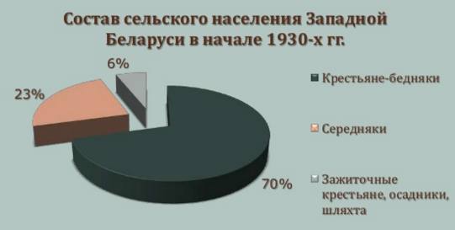
Более 80 % населения Западной Беларуси занималось сельским хозяйством. Около половины земельного фонда принадлежало помещикам или другим крупным собственникам, составлявшим менее 1 % жителей сельской местности. Много земли принадлежало католической церкви.
За заслуги в польско-советской войне 1919-1920 гг. польские власти раздавали западнобелорусские земли бывшим офицерам и чиновникам. Новых колонистов называли осадниками. Последние были хорошо организованы, вооружены и выполняли полицейские функции по отношению к местному населению.
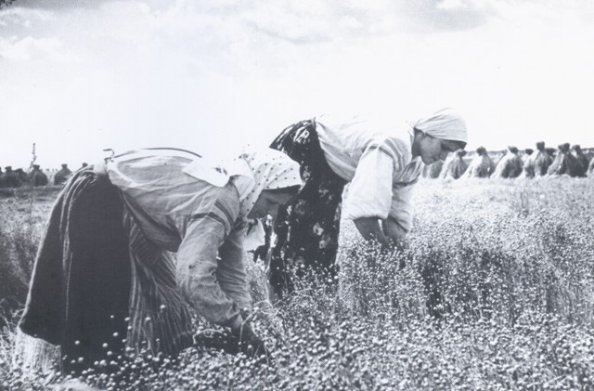
Крестьяне Западной Беларуси страдали от малоземелья и безземелья, налогового притеснения и чиновнического произвола. Цены на промышленные товары широкого потребления (спички, керосин, табак, соль), а также крестьянская задолженность в банках были чрезвычайно высокими. В деревне существовали остатки феодальных отношений: аренда земли за отработку или за часть урожая, отработки за право пользования пастбищем, заготовки дров за долги богатым, натуральная плата за труд, наличие сервитутов (совместное пользование крестьян и помещиков выгонами, сенокосами, пастбищами и другими угодьями). Беспощадно эксплуатировались помещиками безземельные крестьяне (батраки). В поисках работы и средств к существованию обедневшие крестьяне уезжали в страны Западной Европы, Северной и Южной Америки.
Белорусские крестьянки на Полесье
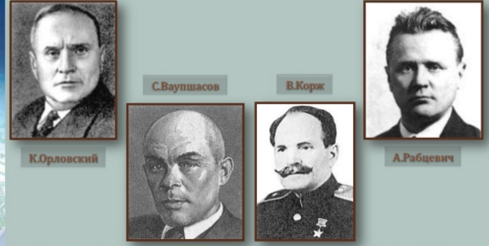
Революционное и национально-освободительное движение в Западной Беларуси. Деятельность политических партий и организаций. Тяжелое положение трудящихся толкало их на борьбу за социальное и национальное освобождение. В 1921-1925 гг. эта борьба приобрела характер партизанской войны. Партизаны сжигали имения помещиков, усадьбы осадников и чиновников, нападали на полицейские участки. Количество партизан доходило до 6 тыс. человек. Наиболее известными организаторами партизанской борьбы на территории Западной Беларуси были коммунисты К. Орловский, С. Ваупшасов, В. Корж.
Правительство Польши вынуждено было ввести чрезвычайное положение в крае. Везде действовали военно-полевые суды и зверствовали карательные экспедиции. Репрессиями и террором польским властям удалось задушить партизанское движение на территории Западной Беларуси.
Руководителями национально-освободительной борьбы являлись Коммунистическая партия Западной Беларуси (КПЗБ), созданная в 1923 г., другие партии и организации. КПЗБ боролась против подчинения края иностранному капиталу, национального угнетения, за самоопределение Западной Беларуси и ее воссоединение с БССР, за демократические права и 8-часовой рабочий день, конфискацию помещичьих земель и раздел их без выкупа между крестьянами, упразднение осадничества, за школу на родном языке, установление рабоче-крестьянской власти. Ведущая роль в организации борьбы трудящихся Западной Беларуси по-прежнему принадлежала КПЗБ. В 1934 г. партия насчитывала 4 тыс. коммунистов, около 3 тыс. членов партии постоянно находилось в тюрьмах.
Под руководством КПЗБ действовали Коммунистический Союз Молодежи Западной Беларуси (КСМЗБ), Белорусская крестьянско-рабочая громада (БКРГ), посольский клуб «Змаганне» (легальная депутатская фракция в польском сейме, боровшаяся за интересы западнобелорусских крестьян и рабочих), Товарищество белорусской школы (ТБШ).
Белорусская крестьянско-рабочая громада создана в 1925 г. Это была массовая легальная революционно-демократическая организация Западной Беларуси. К началу 1927 г. количество ее членов достигло 120 тыс. человек. Программа Громады включала требования самоопределения Западной Беларуси, создания крестьянско-рабочего правительства, передачи земли крестьянам без выкупа, ликвидации осадничества, отделения церкви от государства, организации школ на родном языке. Напуганное размахом национально-освободительной борьбы правительство Польши в январе 1927 г. разгромило Белорусскую крестьянско-рабочую громаду. Большинство ее руководителей и активистов были привлечены к судебной ответственности и посажены в тюрьмы. Среди осужденных были руководители Громады – Б. Тарашкевич, С. Рак-Михайловский, П. Волошин и П. Метла.
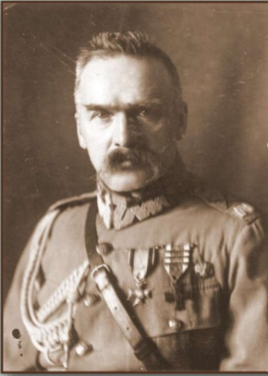
В мае 1926 г. в Польше произошел государственный переворот, в результате которого была установлена диктатура во главе с маршалом Ю. Пилсудским. Диктаторский режим проводил так называемую «политику санации» (оздоровления). Она включала комплекс мер в экономической, политической и социальной сферах жизни польского общества. Польские власти жестоко расправлялись с участниками национально-освободительного движения. В Берёзе-Картузской был создан лагерь, куда помещали несогласных с польским режимом.
Ю. Пилсудский
Чтобы снизить социальную напряженность в деревне, польские власти проводили аграрные преобразования. Они осуществлялись по трем основным направлениям: 1) парцелляция — свободная продажа через земельный банк небольших участков помещичьей и государственной земли (парцелл), главным образом, лицам польской национальности; 2) камасация — добровольное и принудительное выселение крестьян на хутора (к 1939 г. на хутора в принудительном порядке было расселено около 70 % крестьянских хозяйств); 3) ликвидация сервитутов.
Тяжелое социальное и экономическое положение дополнялось полицейским террором. По всей территории «восточных кресов» зверствовали карательные экспедиции, называвшиеся пацификацией 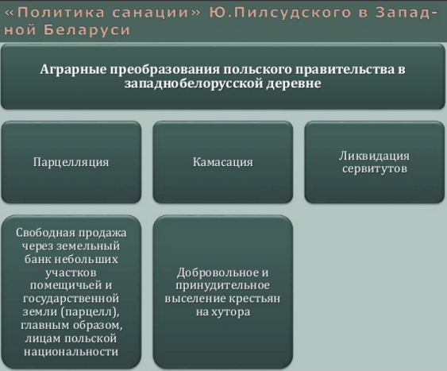 («утихомириванием»). Во время пацификаций полицейские разрушали жилье крестьян, уничтожали их имущество, устраивали массовое избиение населения. Жителям деревень запрещалось зажигать свет вечером, собираться группами, ходить в другие деревни.
Культура. Польские власти не признавали белорусскую нацию и пытались искоренить национальное самосознание белорусов и ополячить их. Белорусские школы закрывались. В государственных учреждениях не разрешалось пользоваться белорусским языком. Белорусов на государственную службу не брали. Не было белорусских театров.
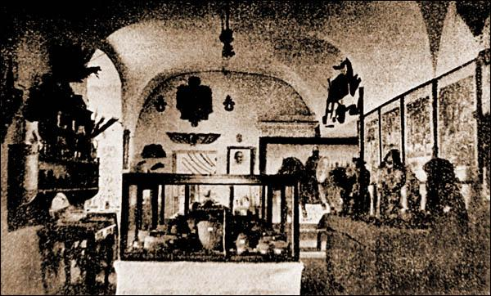
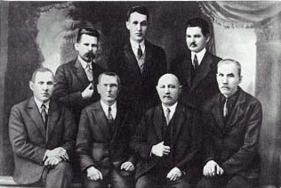
Важную роль в жизни Западной Беларуси в 1920-1930-е гг. сыграло Товарищество белорусской школы (ТБШ) – массовая культурно-просветительская организация, созданная в 1921 г. В начале 1930-х гг. ТБШ насчитывало около 500 кружков и 30 тыс. активистов. Товарищество боролось за грамотность населения, за открытие новых и сохранение существующих белорусских школ, создавало клубы, библиотеки, избы-читальни, организовывало художественную самодеятельность, народные хоры, издавало учебники, песенники. Активно работали среди населения драматические кружки, созданные местными отделами ТБШ. В 1937 г. деятельность Товарищества белорусской школы была запрещена.
Экспозиция Белорусского музея в 1930-1940-е гг.
Товарищество белорусской школы
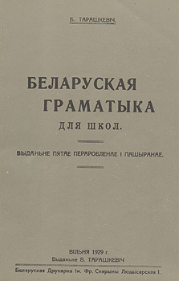
В г. Вильна работало Белорусское научное товарищество. У его истоков стояли В. Ластовский, братья Иван и Антон Луцкевичи. Члены товарищества переводили на белорусский язык педагогическую и художественную литературу, выступали с докладами и сообщениями по истории, литературе, этнографии и фольклору Беларуси. При товариществе находился белорусский историко-этнографический музей и белорусский архив. Библиотека музея насчитывала более 14 тыс. томов книг и документов.
М. Горецкий в 1920-1922 гг. выпустил в свет «Историю белорусской литературы» и «Хрестоматию белорусской литературы: XI век – 1905 год», а И. Дворчанин в 1927 г. издал «Хрестоматию новой белорусской литературы (от 1905 года)». Эти книги, как и «Белорусская грамматика для школ» Б. Тарашкевича, широко использовались в белорусских гимназиях и других учебных заведениях.
Подъем национально-освободительного движения в Западной Беларуси вызвал активизацию литературной жизни. В литературу пришли молодые поэты: М. Танк, П. Пестрак, М. Василёк, В. Тавлай, М. Машара и др. –
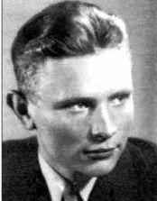
Стихи М. Василька «В бой на оккупанта», «Как я пана перенес» и другие, а также поэма В. Тавлая «Непобедимые» призывали к мужеству в борьбе с польскими панами. Протест против социального и национального гнета, вера в творческие силы народа отражал М. Машара в поэмах «Свадьба», «Смерть Кастуся Калиновского», «Мамкина горка», пьесах «Вот тут и пойми», «Черт из подпечья», «Легкий хлеб», а также в многочисленных сборниках стихов.
Судьба и духовный мир западнобелорусских трудящихся, богатство родной природы раскрыл М. Танк (Евгения Скурко) в гражданской и пейзажной лирике, юмористических и сатирических стихах, балладах, песнях, сказках, героико-романтических поэмах «Нарочь», «Калиновский», «Журавиновый цвет» и др.). Главная тема поэзии П. Пестрака, печатающегося с 1926 г., – борьба западнобелорусских трудящихся за свое социальное и национальное освобождение.
М. Танк
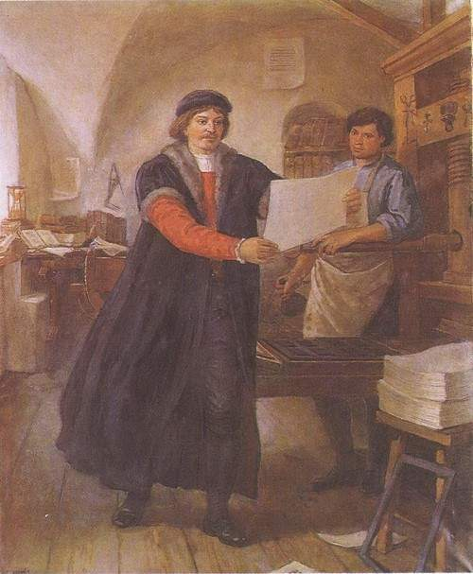
В западнобелорусском изобразительном искусстве отражалась жизнь крестьян, историческое прошлое родной земли, деятельность ее выдающихся сыновей, красота белорусской природы и другие темы. Художник П. Сергиевич жизни крестьян Западной Беларуси посвятил полотна «За прялкой», «Свадьба на Беларуси», «Залёты», «Пахарь», «Кузнец подковывает лощадь» и др. Историческое прошлое отображено им в картинах «Всеслав Полоцкий», «Кастусь Калиновский среди повстанцев 1863 г.», «Скорина в типографии» и др. П. Сергиевич является автором многочисленных портретов – «Портрет матери», «Белорусская учительница», «Григорий Ширма», «Девочка в синем сарафане» и др.
"Скорина в типографии" художник Петр Сергиевич
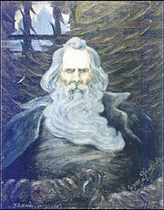
Художник Я. Дроздович в 1920-е гг. создал графическую серию древней архитектуры Беларуси и Литвы. Среди его работ – «Глубокое», «Мир», «Новогрудок», «Крево», «Лида», «Троки», «Гольшанское городище возле Борунского тракта» и др. Я. Дроздович является автором портретов А. Гриневича, Всеслава Полоцкого, Франциска Скорины. В начале 1930-х гг. циклами картин «Жизнь на Марсе», «Жизнь на Сатурне», «Жизнь на Луне» он положил начало космической теме в белорусском изобразительном искусстве.
Язеп Дроздович. «Всеслав Полоцкий», 1923
Музыкальное искусство. Собирателем и исследователем белорусского музыкального фольклора, пропагандистом белорусской народной музыки был. В 1929 г. он издал фольклорный сборник «Белорусские народные песни». Г. Ширма создавал художественные коллективы, руководил хорами в Пружанах, Виленской белорусской гимназии. В 1940 г. он организовал и до 1978 г. возглавлял Белорусскую государственную академическую хоровую капеллу, носящую сейчас его имя.
Вопросы и задания
- Условия жизни белорусского населения.
- Революционное и национально-освободительное движение в Западной Беларуси.
- Белорусская крестьянско-рабочая громада.
- Культура.
- Дайте определения понятиям: «восточными кресами», осадниками, КПЗБ, КСМЗБ, «политику санации», камасация, пацификацией, ТБШ, Белорусское научное товарищество.
- Кто такие: К. Орловский, С. Ваупшасов, В. Корж., Б. Тарашкевич, С. Рак-Михайловский, П. Волошин и П. Метла, Ю. Пилсудским, В. Ластовский, братья Иван и Антон Луцкевичи , М. Горецкий, И. Дворчанин, М. Танк, П. Пестрак, М. Василёк, В. Тавлай, М. Машара, П. Сергиевич, Я. Дроздович, Г. Ширма?
- Дайте объяснение датам: 18 марта 1921 г., 1921-1925 гг., 1923 г., 1925 г.

